«Мы выполнили Родины приказ» - так могут сказать о себе ветераны-интернационалисты: Леонид Борисович Шатохин Андрей Викторович Осипов, Григорий Михайлович Меньшов и Дмитрий Германович Черепанов, отдавшие свой воинский долг в «горячих точках» Афганистана, Таджикистана и Северного Кавказа.
На встрече с молодёжью Промышленно – технологического училища, прошедшей в Центральной городской библиотеке и посвящённой Дню памяти воинов-интернационалистов, ветераны поделились своими воспоминаниями о службе, отвечали на вопросы ребят. Учащиеся колледжа – Валерия Павлюченко, Софья Слепцова, Игорь Скробов подготовили для ветеранов музыкальные номера. Ученица 3-б класса «Лицея» Лиора Плотникова рассказала стихотворение Вероники Тушновой «Вот говорят: Россия…».
Ветераны пожелали ребятам - будущим воинам и защитникам Родины, успехов в учёбе, спорте и всегда на первое месте ставить такие понятия, как долг, забота о Родине, своих близких, честь и достоинство.
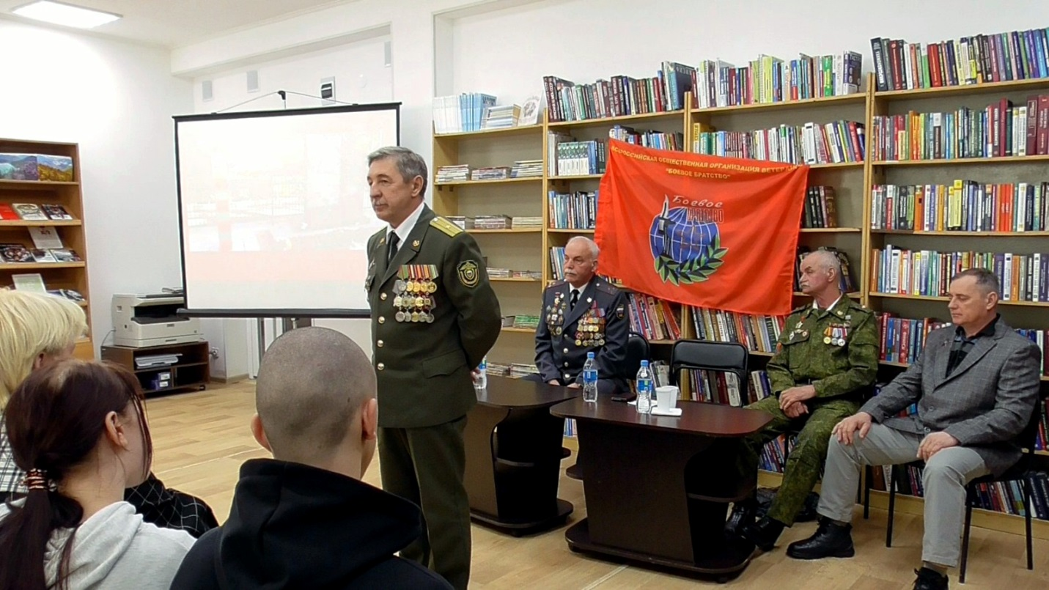

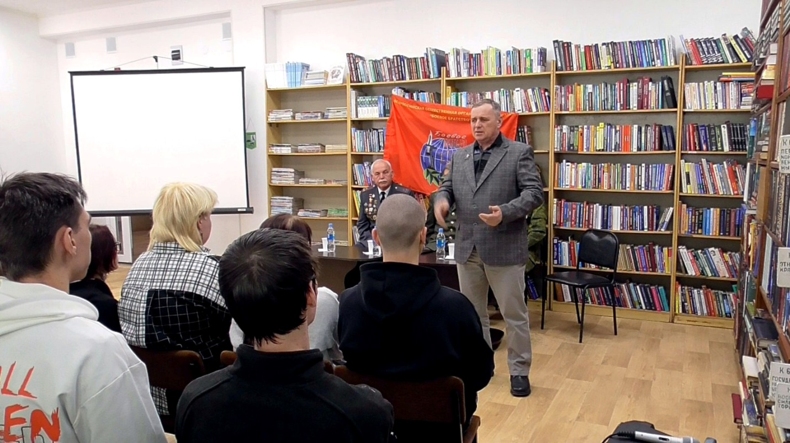
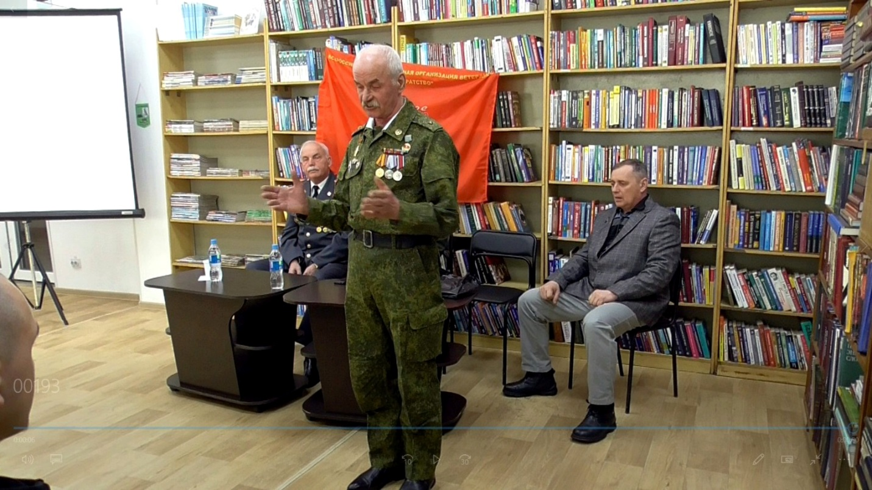

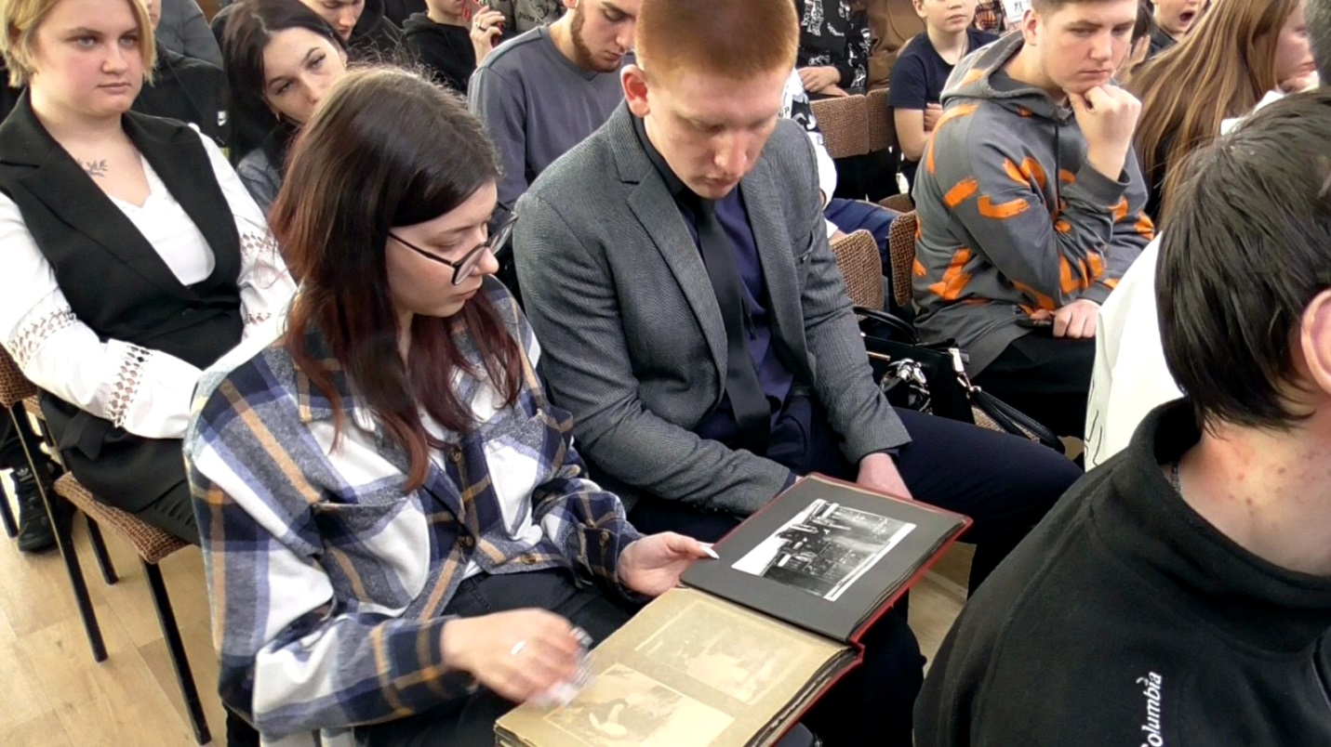

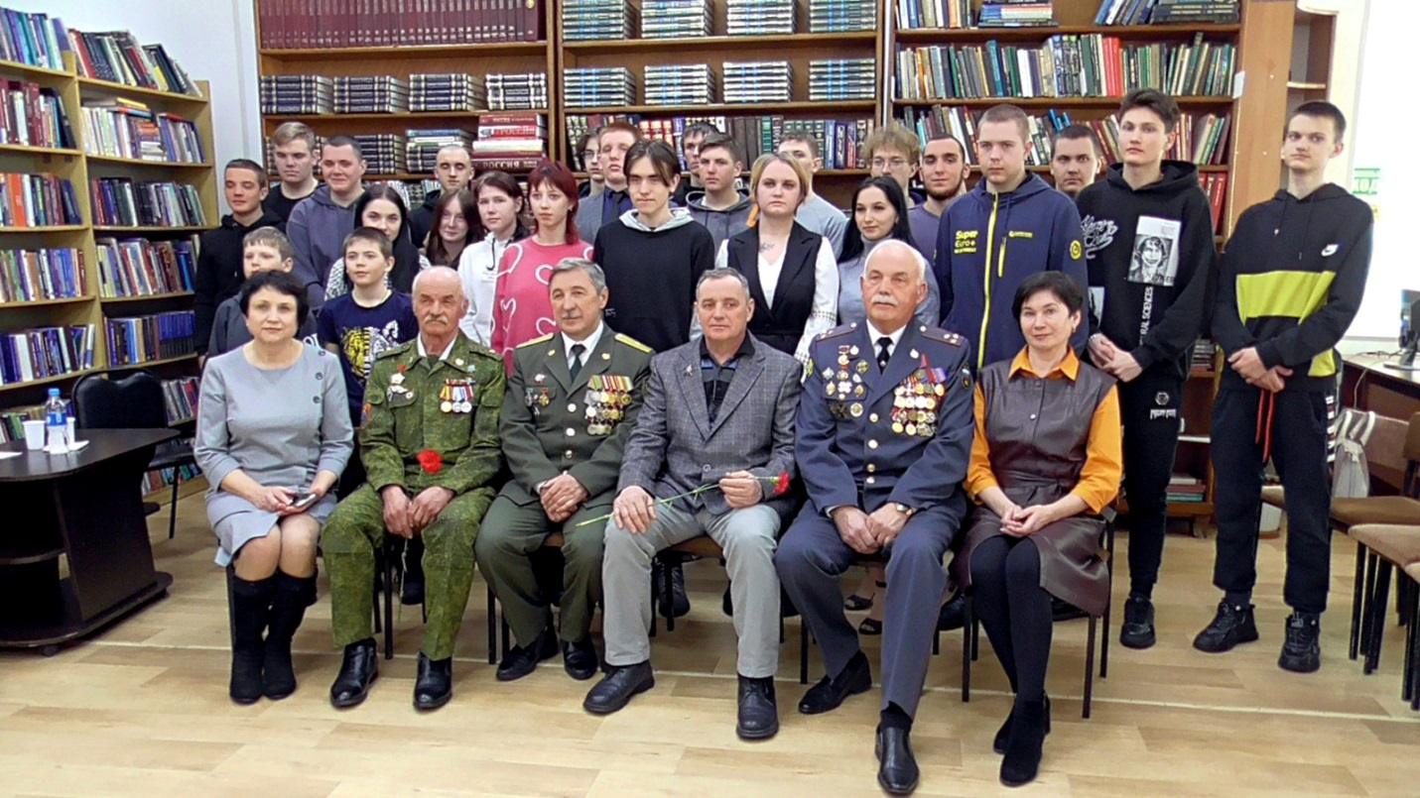
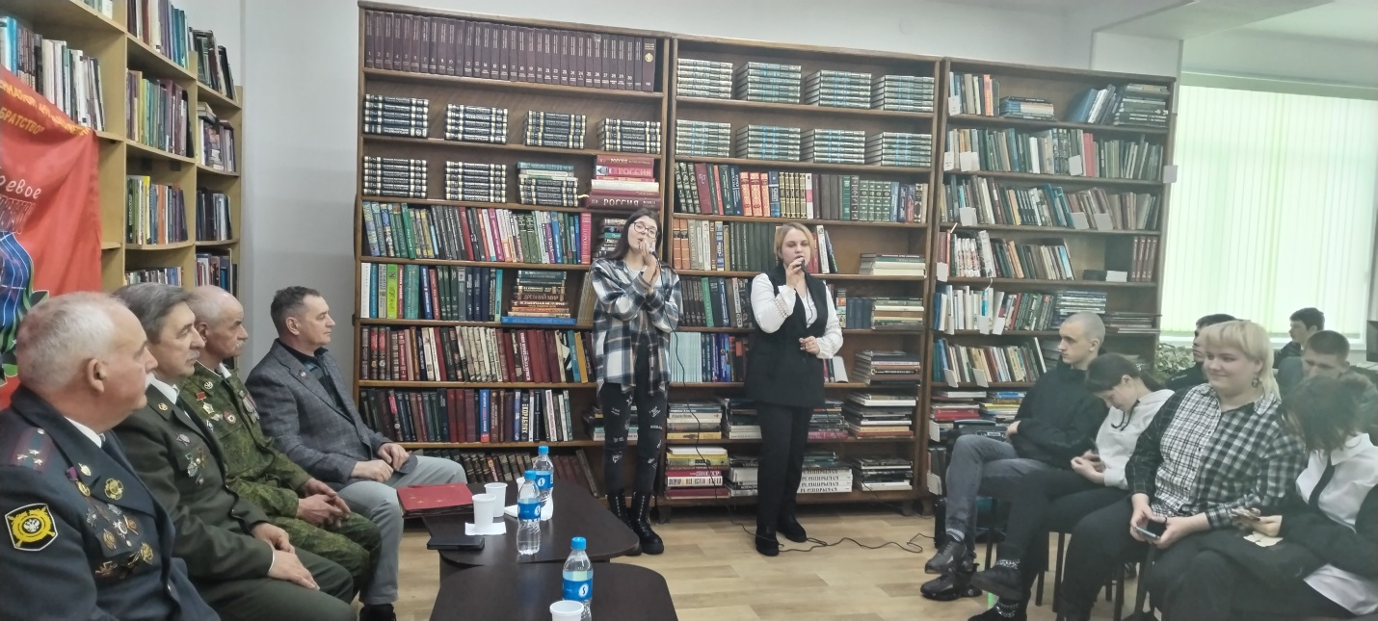
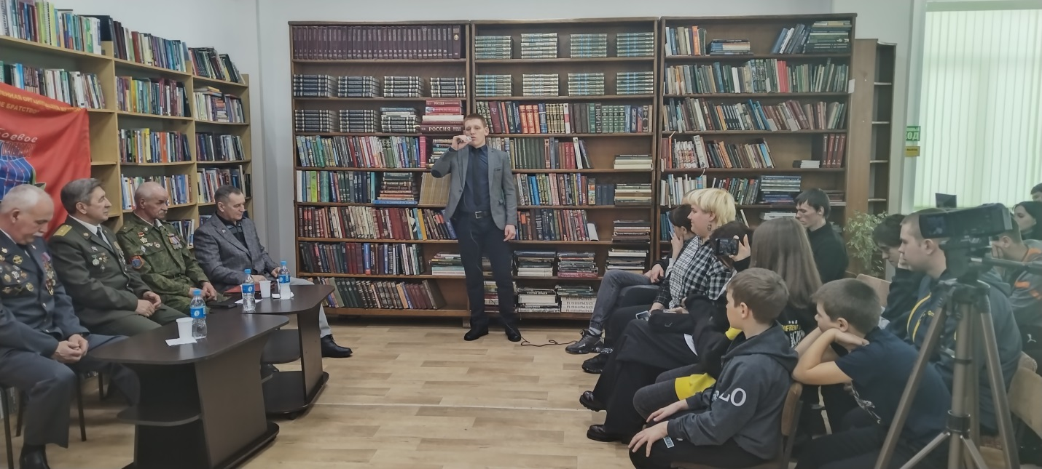

16 февраля, ко Дню памяти воинов - интернационалистов, библиотека – филиал №1провела в школе № 12 патриотический час «Время выбрало нас».
На встречу с ребятами были приглашены члены общественной организации «Боевого братства» г. Дальнереченска: Г. М., Меньшов, С. И. Клименко, Н. И.Терн.
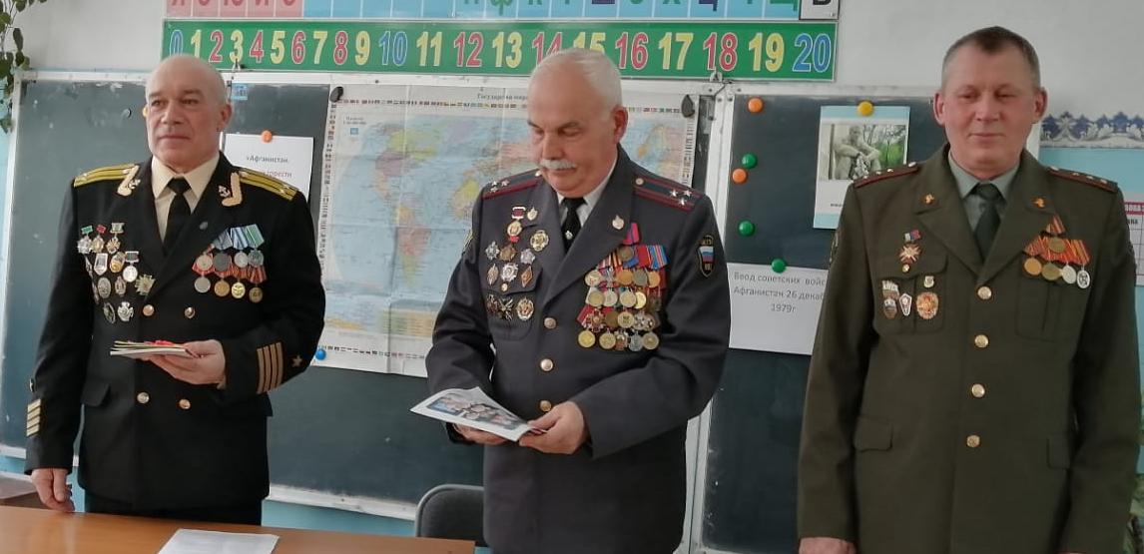
Офицеры запаса поделились своими воспоминаниями о трудных боевых буднях в Афганистане. Состоялась доверительная беседа. Мальчишки задавали вопросы. Ребята с большим интересом, посмотрели фотографии из личных архивов военнослужащих.

15 февраля в России отмечают День памяти воинов-интернационалистов. В этот день, 15 февраля 1989 года, последняя колонна советских войск покинула территорию Афганистана. Время неумолимо отсчитывает свой бег, и вот уже 34 года минуло с той необъявленной войны в Афганистане.
Накануне, 14 февраля библиотека-филиал №3 (с. Грушевое) провела час памяти «Афганистан – наша память и боль». Библиотекарь рассказала присутствующим о мужестве, стойкости и героизме наших солдат, принимавших участие в военных событиях в Афганистане. Минутой молчания почтили память односельчанина Уваркова Юрия Николаевича участника боевых действий в Афганистане.
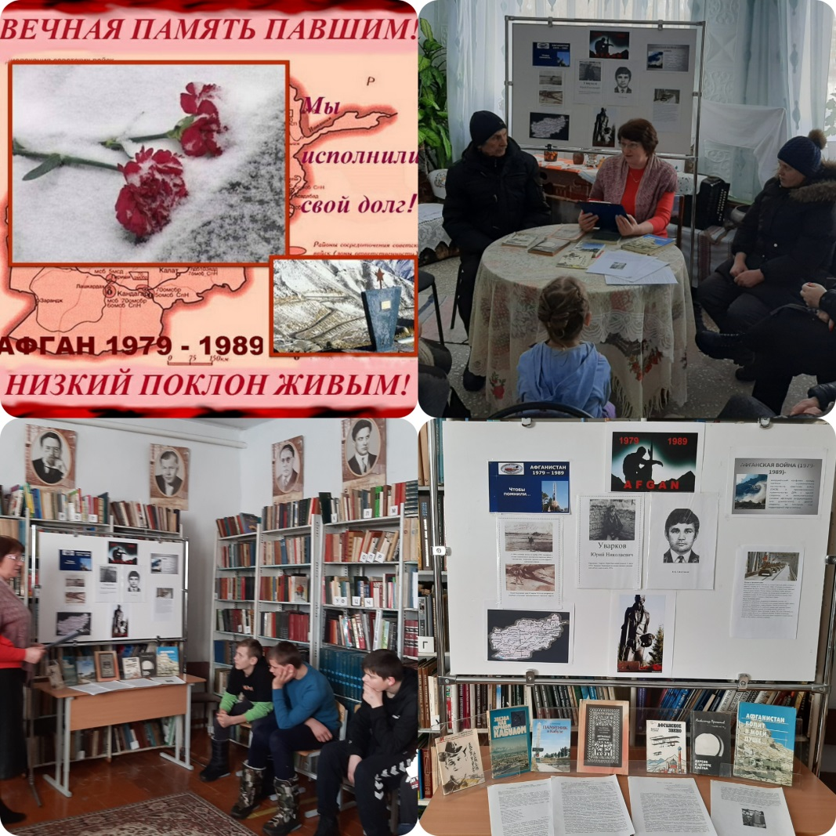

В Центральной библиотеке г. Дальнереченска в рамках программы библиотечных познавательно-развлекательных часов «Дошколёнок» для детей старших и подготовительных групп детских садов была проведена познавательная беседа «Есть даты в снежном феврале», посвященная Дню защитника Отечества.
Ребята узнали историю праздника; какие рода войск существуют; послушали песню «Наша армия самая сильная»; поиграли в интерактивную игру «Есть такая профессия…», в которой отгадывали профессии военных, предметы одежды военных, их технику.
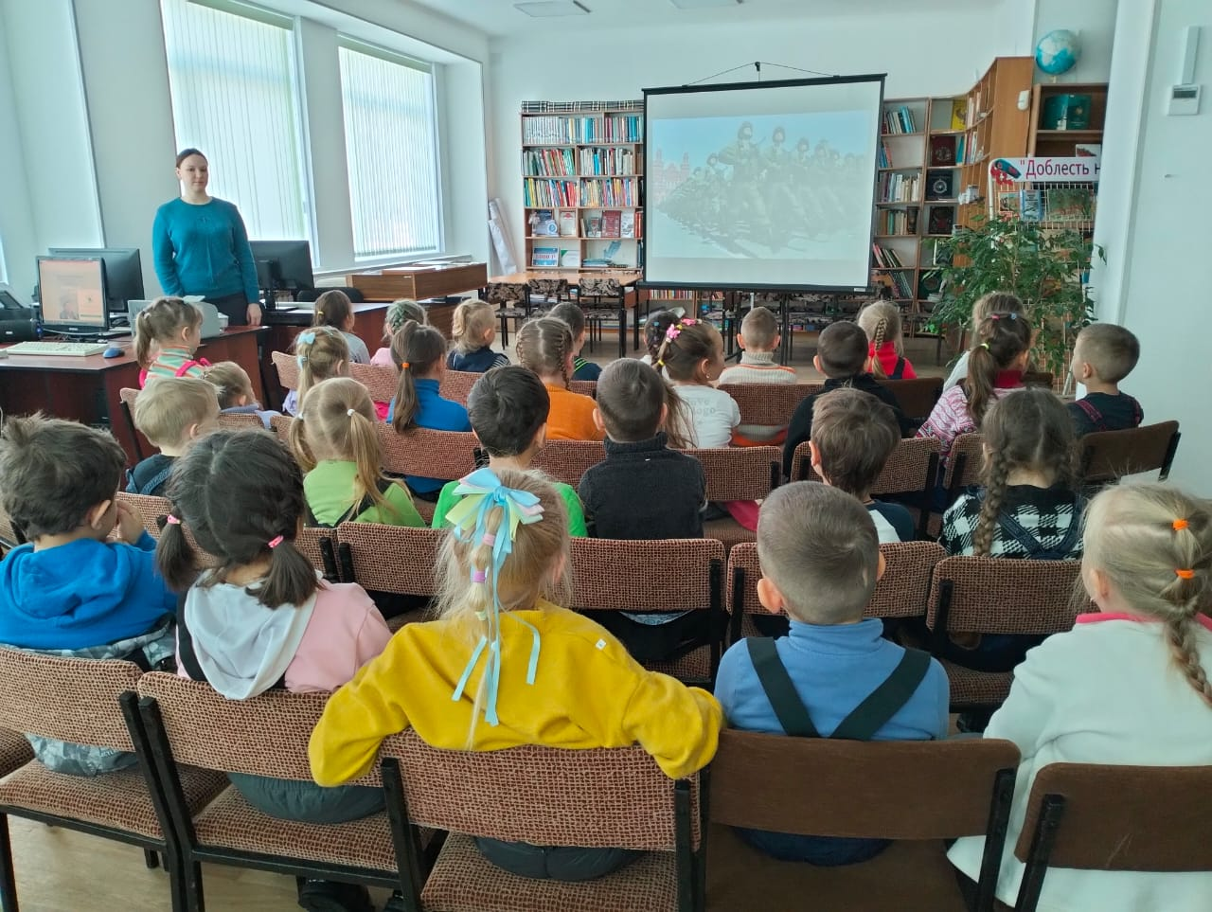

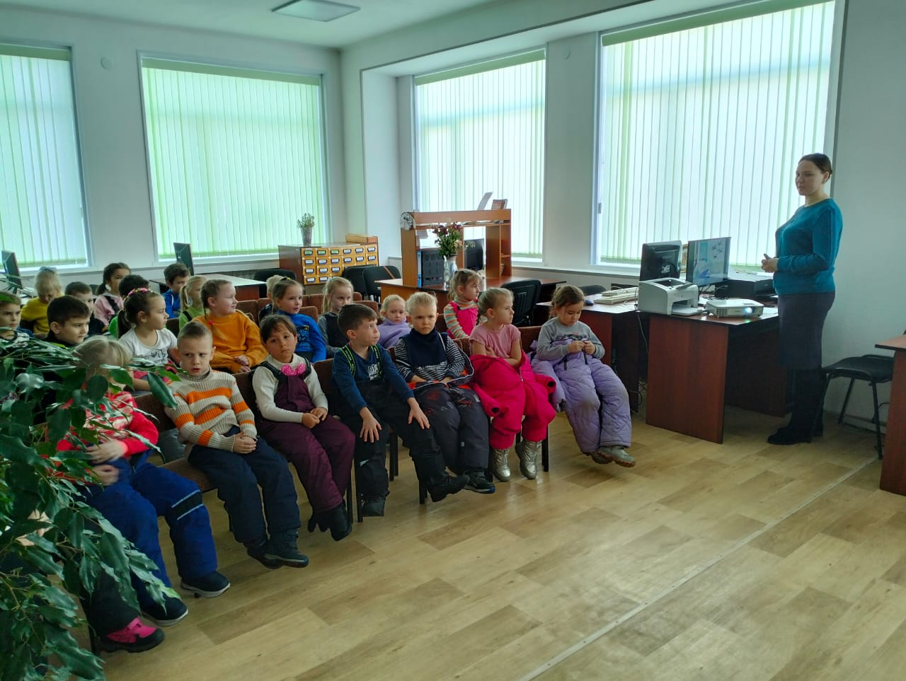
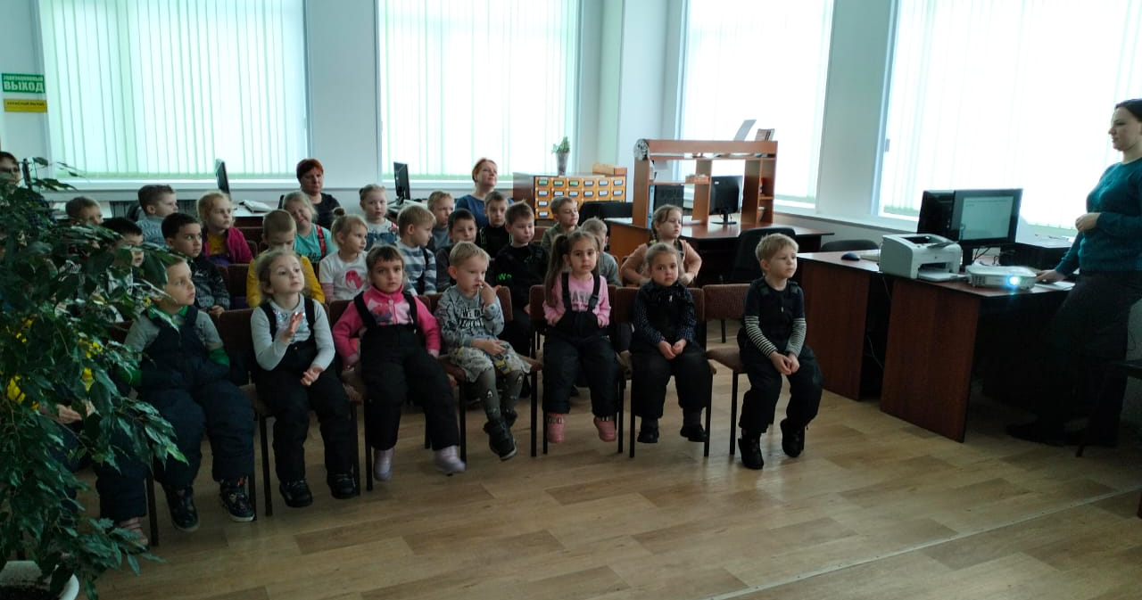
Накануне Дня защитника Отечества, юные читатели Центральной библиотеки г. Дальнереченска, 17 и 18 февраля участвовали в интеллектуальной игре «Святое дело – Родине служить». Ребятам предстояло ответить на вопросы разной тематики и сложности. Вопросы этих тем заставили ребят «пошевелить мозгами». Участники игры очень активно обсуждали вопросы внутри своих команд и называли правильные ответы, вспомнили героев и полководцев, великие битвы нашей Отчизны, показали знание военной техники. Знатоки военной истории получили сладкие призы.
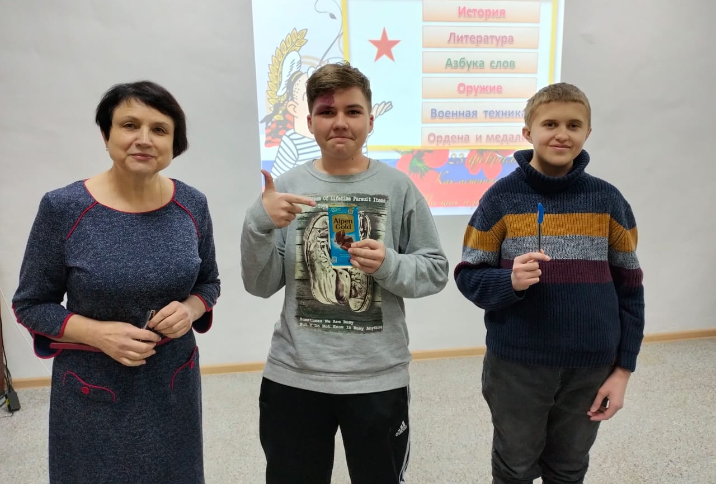

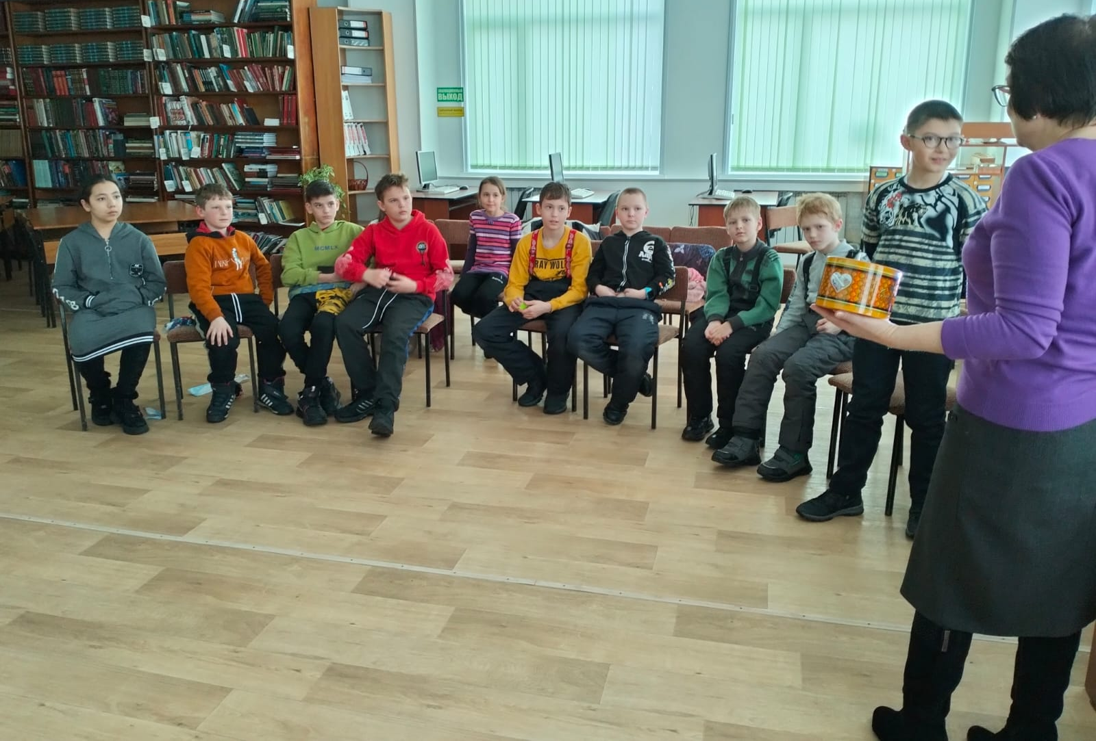

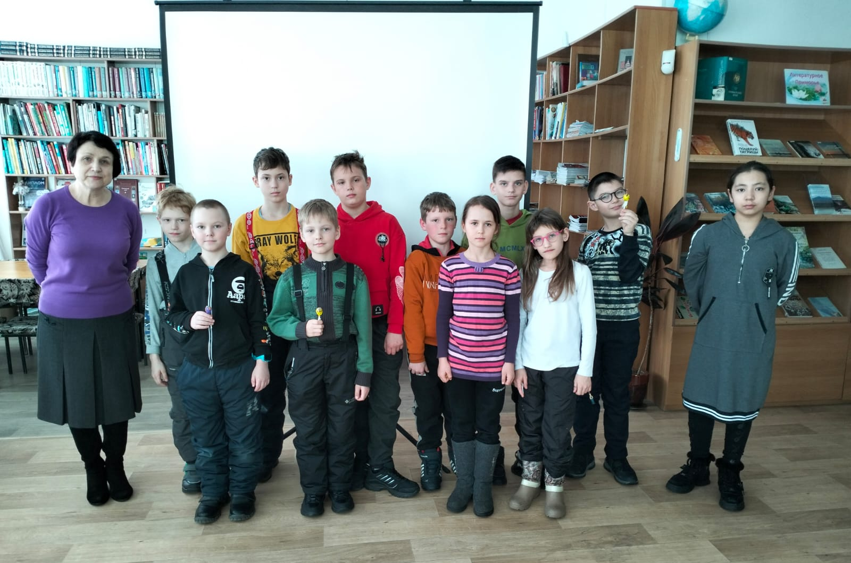

15 февраля библиотека-филиал №7 провела урок мужества «О тех, кто выполнил Родины приказ», посвященный годовщине начала Специальной военной операции на Украине. Мероприятие прошло под девизом: «Мир без нацизма! За Россию! За Президента». Ребята получили информацию о причинах начала военной операции на Украине. Им были представлены фотографии воинов - дальнереченцев, погибших в ходе военных действий их почтили минутой молчания. Ребята, учащиеся 6 класса школы №5 читали стихи, посвященные теме мероприятия.
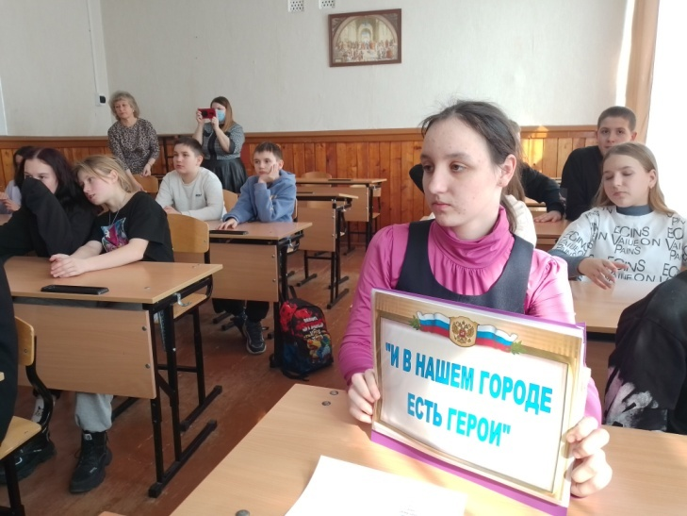
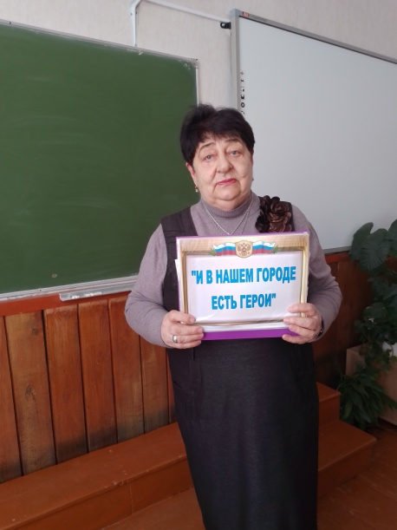

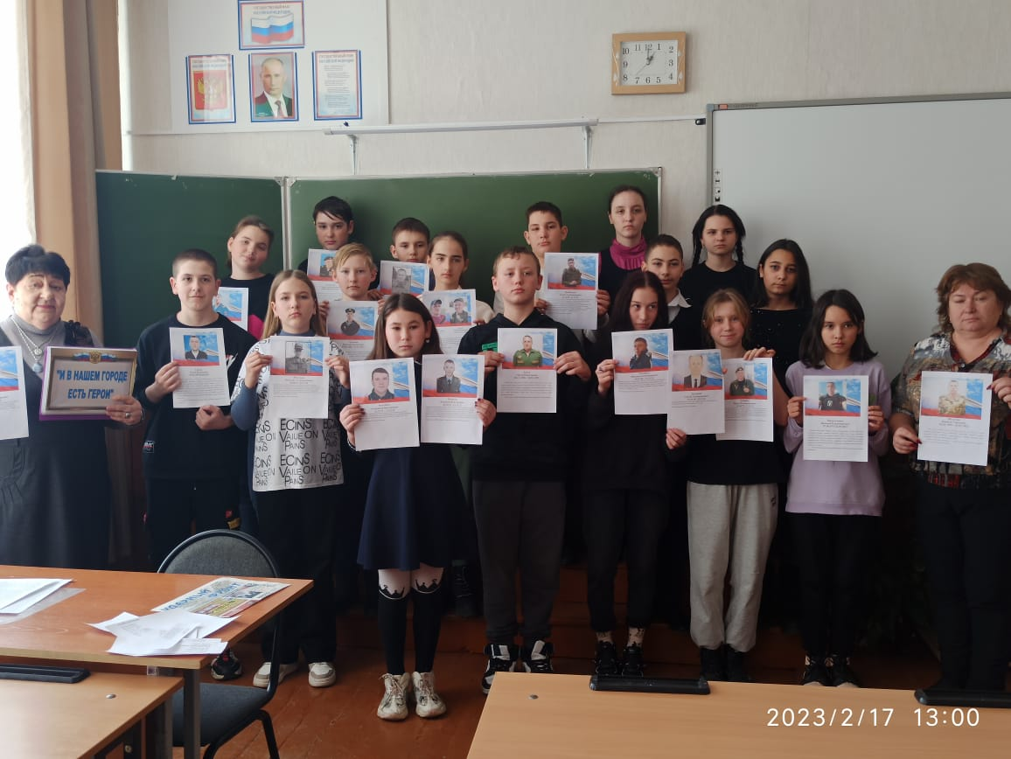

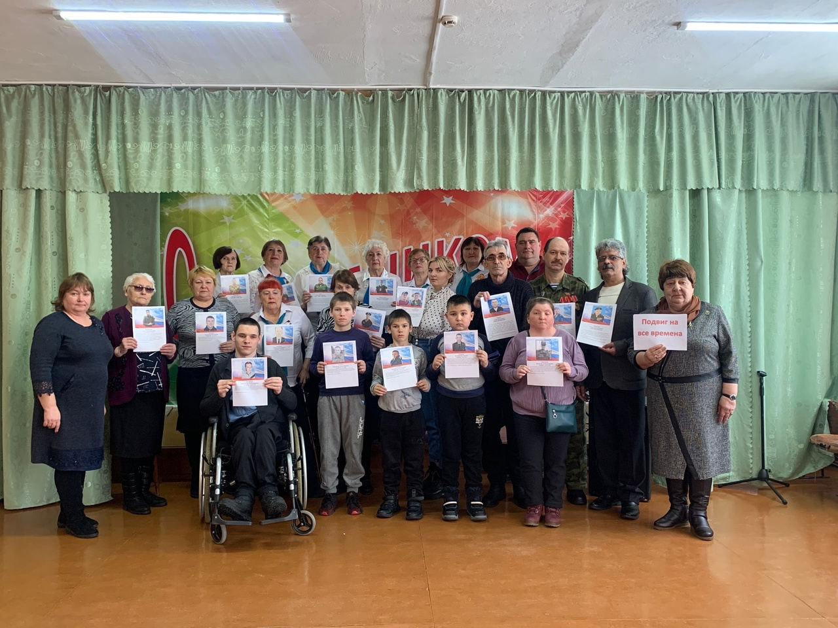
14 февраля библиотека-филиал №7 проведен час памяти «Герои на все времена», посвященный первой годовщине Специальной Военной Операции на Украине. На мероприятии прозвучали стихи, написанные к этому событию. Погибших во время СВО земляков-дальнереченцев почтили минутой молчания.

К Году педагога и наставника и в рамках краеведческой программы «Край, в котором мы живём» в библиотеке-филиале№6 подготовили и провели час знакомства с приморским писателем, педагогом и краеведом Ефимом Яковлевичем Терешенковым. Ребятам микрорайона ЛДК и воспитанникам детского реабилитационного центра «Надежда» рассказали о нелёгкой и насыщенной жизни Ефима Яковлевича. За плодотворную педагогическую деятельность Терещенков был награждён орденом Ленина, а за литературную деятельность автор получил орден Трудового Красного знамени. Затем детям зачитали отрывки из повести «Женя Журавина», написанной 65 лет назад, поговорили о непростой, но очень важной и нужной профессии педагога и вспомнили поговорки и пословицы о школе и учении.

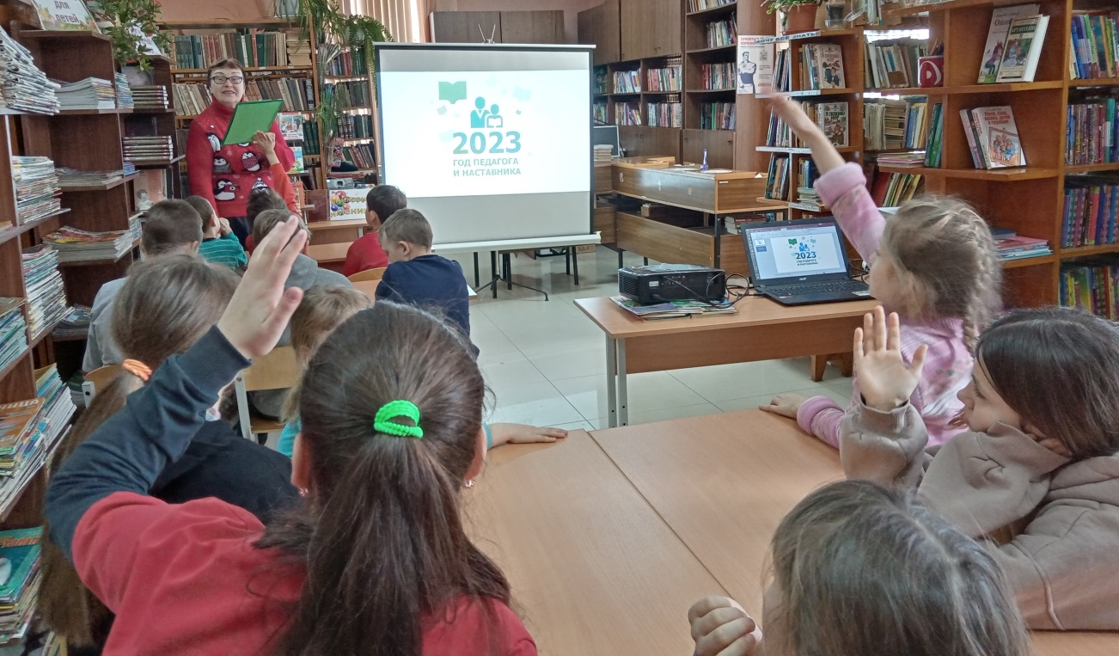

В рамках межведомственного проекта «Культура для школьников» учащиеся 3-4 классов МБОУ СОШ № 6 познакомились с творчеством Э.Д. Кириченко и ульчского писателя А.Л. Вальдю. Библиотекарь, Евгения Ивановна Головатюк, рассказала ребятам о жизни и быте малых народностей Дальнего Востока, о богатой дальневосточной природе, которую писатели-сказочники раскрыли в своих произведениях. Захочется вам новых сказок – бегите подальше в тайгу: там их полным-полно. Слушать их – не переслушать вовек.
Мероприятие сопровождалось электронной презентацией и чтением сказок. В заключение ребята ответили на вопросы викторины.

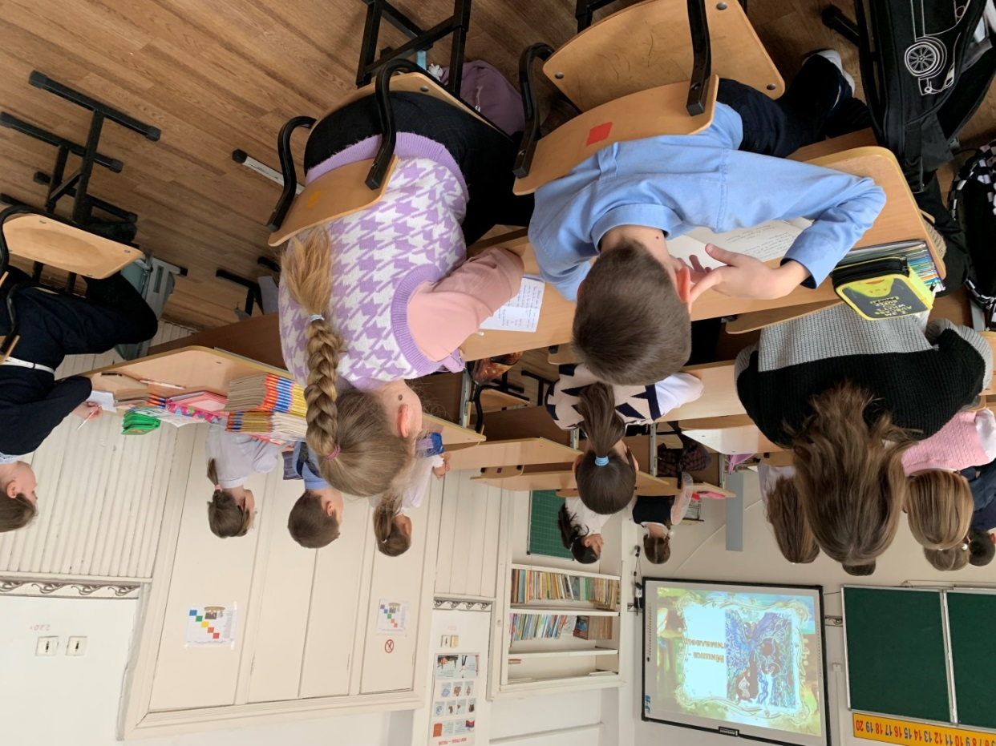

14 февраля по инициативе Российской государственной детской библиотеки был объявлен Днем книгодарения. По сложившейся традиции работники Центральной библиотеки г. Дальнереченска с 01 по 13 февраля 2023 года провели акцию по сбору книг в дар под девизом «Я книгу прочитал и вам ее дарю!». За время акции было собрано 175 экземпляров книг. И вот 14 февраля работники библиотеки Е.И. Головатюк, В.С. Левенец и А.С. Киракосян приехали с подарками в КГБУСО СРЦН «Надежда». Было подарено 27 экземпляров книг. Среди них большое количество сказок, рассказов для ребят разного возраста. Ребята радовались новым книгам. Тут же принялись их разглядывать и читать. А чтобы праздник запомнился, ребятам было предложено принять участие в интеллектуальной игре «Самый умный». За правильные ответы ребята получали жетончики, которые потом обменяли на сладкие призы.
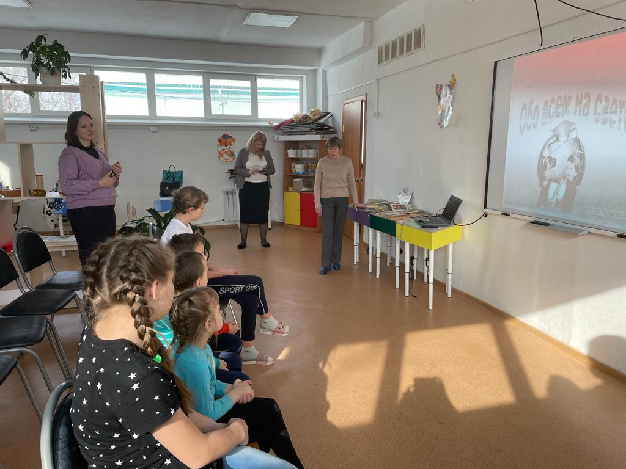

С 7 по 14 февраля в библиотеке-филиале №2 в рамках Седьмой Общероссийской акции «Дарите книги с любовью» прошел сбор книг от населения поселка. За время проведения акции было собрано 46 экз. книг, которые пополнят фонд библиотеки.
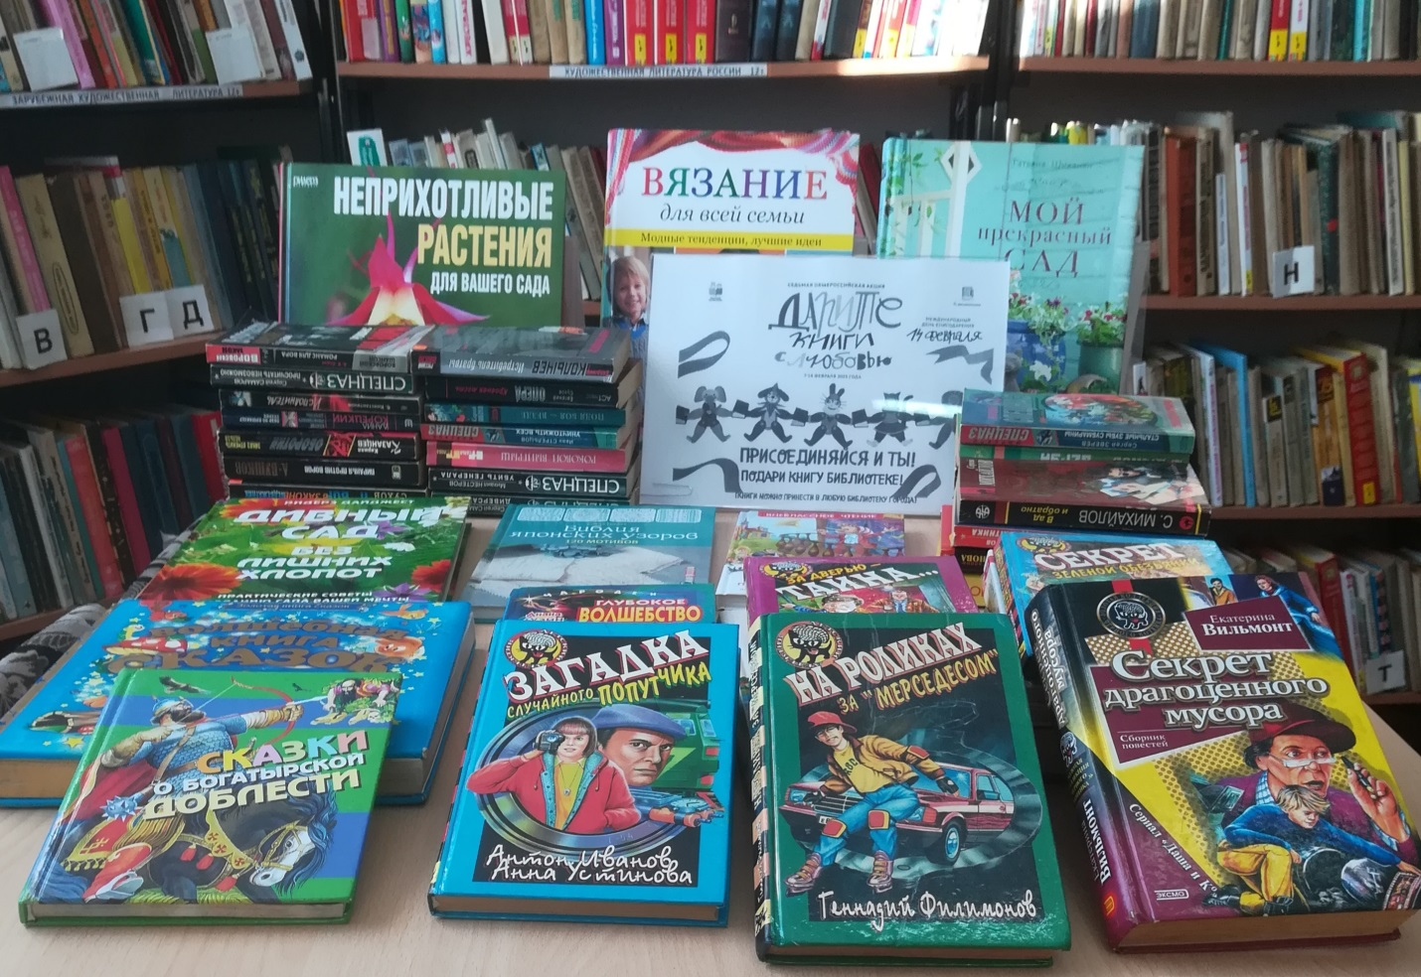

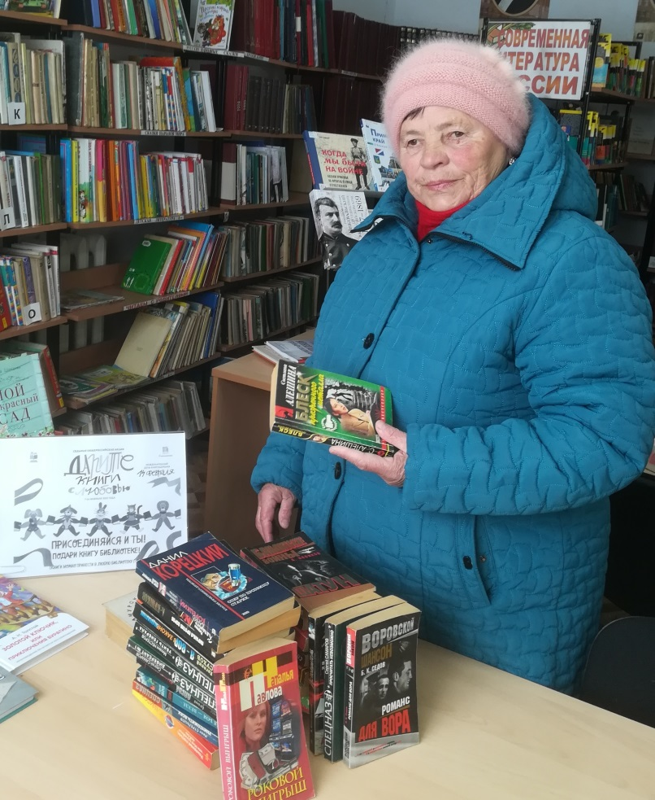
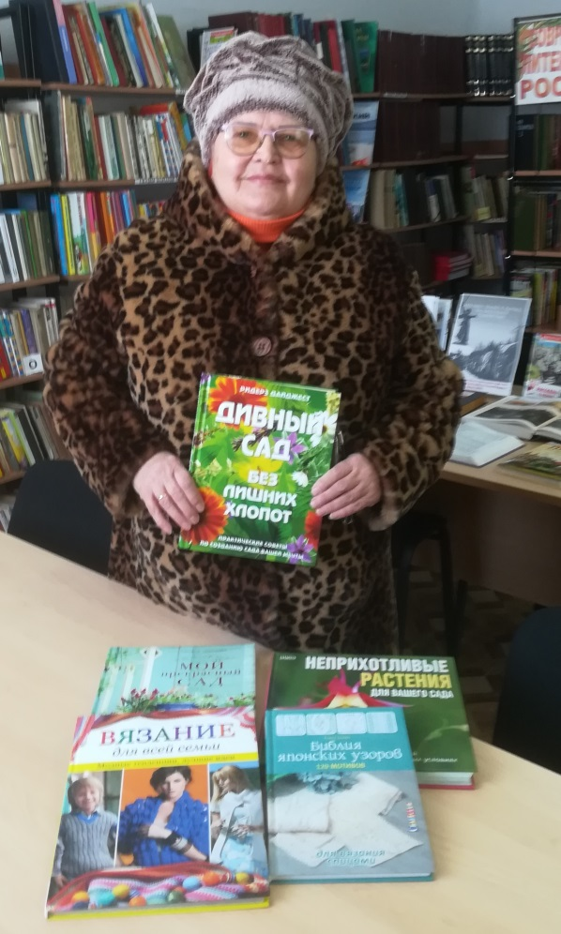

В рамках краевого межведомственного проекта «Позитивное материнство» 16 февраля в Центральной библиотеке г. Дальнереченска прошла встреча студенток КГА ПОУ «ПТК» с медицинским психологом КГБУЗ «Дальнереченская ЦГБ» Федореевой Т.В. Татьяна Васильевна провела беседу о важности сохранения женского здоровья, осознанном материнстве, показала девушкам небольшой фильм по теме встречи. Мероприятия по проекту «Позитивное материнство» запланированы на весь 2023 год.
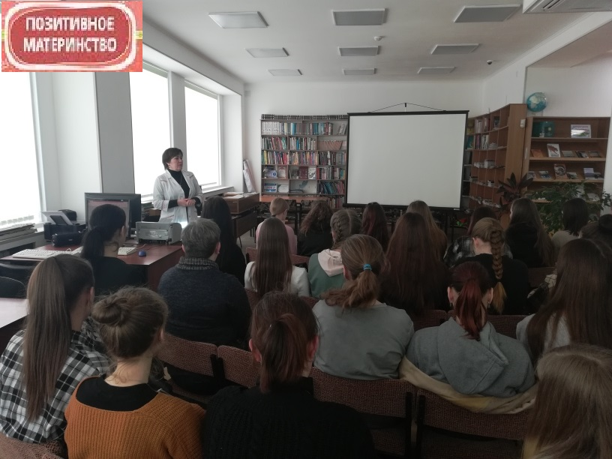

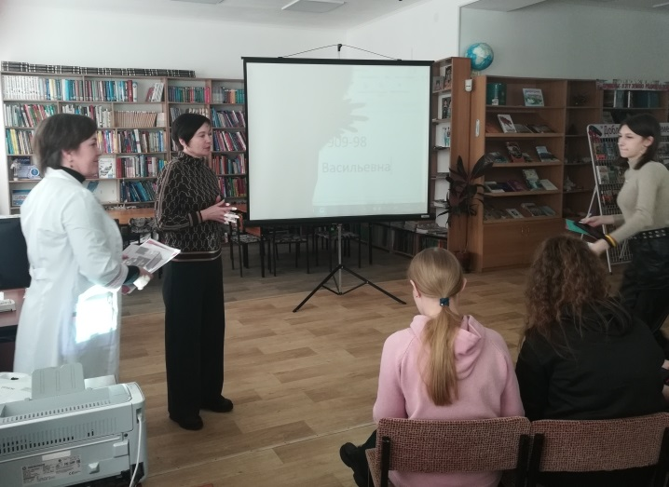

Центральная библиотека, помимо своей основной задачи – популяризации книг и чтения, проводит интересную и разноплановую выставочную работу. Мы с удовольствием знакомим наших читателей и гостей библиотеки с творчеством художников из нашего города. Завершила свою работу выставка картин Анастасии Фатеевой «Морская феерия». Она вызвала большой интерес у дальнереченцев. В гостях у картин побывали учащиеся школ города, студенты Промышленно-технологического колледжа, Высшей народной школы и просто активная часть наших горожан. Спасибо творческим людям – нашим землякам за возможность прикоснуться к прекрасному.
